Рекомендации для руководителей институтов и руководителей образовательных программ по внедрению онлайн-курсов в образовательные программы бакалавриата, специалитета и магистратуры

Введение
Согласно приказу 178/03 от 20.02.2023г. необходимо обеспечить не менее 20% от трудоемкости модулей/дисциплин Блока 1 образовательной программы ВО, реализуемых с применением онлайн-курсов и электронных ресурсов. Для выполнения этого показателя рекомендуется использовать онлайн-курсы для ядерной части образовательных программ, что позволит обеспечить достаточный объема нагрузки в зависимости от области программы (см. таблицу 1).
Рекомендуемые онлайн-курсы приведены в справочнике онлайн-курсов, размещенного на странице https://inf- online.urfu.ru/ru/dlja- rop/.
Для программ по областям знаний, где не достигается исполнение 20% реализации доли модулей/дисциплин в образовательной программе ВО, реализуемых с применением онлайн-курсов в ядре, рекомендуется выбирать дисциплины из общепрофессионального цикла или спец.дисциплин.

Цели и задачи
Использование онлайн-курсов при реализации образовательных программ осуществляется для решения следующих задач:
  - повышение качества обучения за счет использования онлайн-курсов, ведущих российских и зарубежных университетов, и проведения независимого контроля знаний студентов;
  - расширение образовательных возможностей студентов и повышение степени индивидуализации обучения;
  - повышение гибкости планирования учебного процесса и мотивации студентов к самообучению;
  - высвобождение востребованных кадровых ресурсов или восполнение недостающих ресурсов;
  - перераспределение ресурсов в сторону новых, активных методов обучения, в том числе проектной деятельности;
  - высвобождение аудиторного фонда и экономия материально-технических ресурсов;
  - обеспечение ритмичности обучения и вовлеченности обучающихся в течение всего периода изучения курса за счет строгой системы еженедельных контрольных заданий;
  - формирование новых, востребованных на рынке труда компетенций, обучающихся за счет использования инновационных технологий обучения;
  - обеспечение прозрачности процесса обучения и, как следствие, повышение доверия к результатам обучения.

- Основные шаги по включению онлайн-курсов в учебный процесс
В состав образовательной программы могут быть включены только онлайн-курсы, имеющиеся в Справочнике рекомендованных онлайн-курсов, размещенном на портале https://inf- online.urfu.ru/ru/dlja- rop/
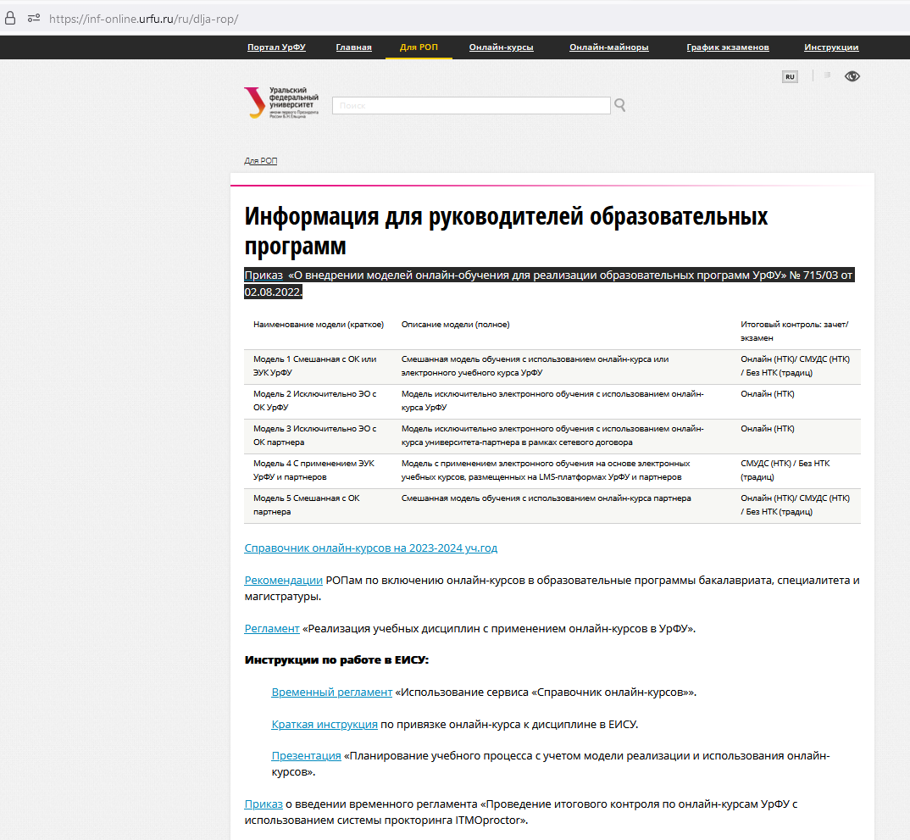
Процесс внедрения онлайн-курсов может быть построен по следующим ключевым шагам:
2.1. Первым шагом необходимо определить критерии подбора курсов. Для выбора онлайн курса необходимо перейти на сайт образовательной платформы, на которой расположен контент.
Например, Национальная платформа открытого образования (НПОО) https://openedu.ru. Рекомендуется использовать данную платформу, поскольку курсы в большинстве соотносятся с ФГОСами/СУОСами и проектируются под образовательные программы бакалавриата/специалитета/магистратуры. Список всех платформ и курсов приведен в справочнике.
Далее перейти на вкладку Каталог курсов

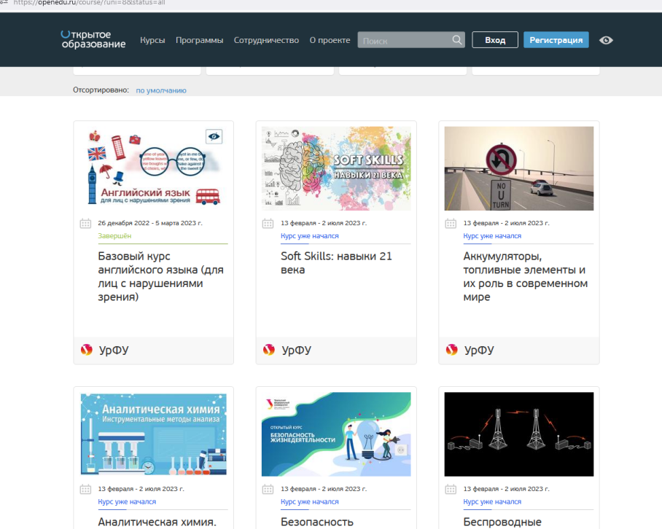

Поиск курса можно осуществить по предложенным фильтрам:
− по названию вуза (фильтр «Любой Вуз»);
− по направлению подготовки (фильтр «Все направления подготовки»);
− по названию курса;
Необходимо внимательно ознакомиться с описанием курса, программой курса,
результатами обучения, формируемыми компетенциями, трудоемкостью онлайн-курса и соотнести их с заявленными для дисциплины/модуля вашей образовательной программы для принятия решения о включении онлайн-курса в образовательную программу.
Также на странице курса обычно представлен промо-ролик на 3-5 минут с кратким содержанием изучаемого материала и рекомендуемыми направлениями подготовки. Ключевыми критериями для принятия решения обычно являются: результаты обучения, формируемые компетенции и трудоемкость курса.
В случае реализации смешанной модели обучения допускается, что трудоемкость онлайн-курса будет меньше трудоемкости дисциплины. При планировании модели исключительно электронного обучения необходимо соблюдать условие, что трудоемкость онлайн-курса больше или равна трудоемкости дисциплины. Допускается, что наименование онлайн-курса и наименование дисциплины могут дословно не совпадать.
Выбор можно осуществлять как из собственных курсов УрФУ, так и из курсов вузов-партнеров. При этом, в каждой ОП необходимо спланировать не менее одного внешнего онлайн-курса.
2.2. Вторым шагом рекомендуется выбрать модель применения онлайн-курса для реализации дисциплины/модуля.
Внедрение моделей онлайн-обучения при реализации образовательных программ УрФУ регламентируются приказом №715/03 от 02.08.2022г. Для удобства руководителей программ и директоров институтов созданы справочники онлайн-курсов на странице https://inf-online.urfu.ru/ru/dlja-rop/.
Планирование 2022/23 уч.года производить строго в соответствии с приказом ректора №178/03 от 20.02.2023 г.
Реализацию дисциплины «Иностранный язык» планировать с применением смешанной модели обучения с использованием электронного учебного курса УрФУ:
- для непрофильных направлений
- для профильных направлений
№ | Наименование онлайн-курса | кол-во з.е. | Университет/подразделение держатель онлайн-  курса | Ссылка на онлайн курс | Платформа | модель | Примечание
1 | Иностранный язык для непрофильных специальностей | 8 | УрФУ, Кафедра иностранных языков и образовательных технологий | https://exam1.urfu.ru/course/index.php?categoryid=37 | Moodle (exam1.urfu.ru) | Модель 1. Смешанная с ОК или ЭУК УрФУ | для непрофильных направлений
2 | Английский язык для профильных направлений | 8 | УрФУ, кафедра лингвистики и профессиональной коммуникации на иностранных языках УГИ/ кафедра германсокй филологии УГИ | https://exam1.urfu.ru/course/view.php?id=825 | Moodle (exam1.urfu.ru) | Модель 1. Смешанная с ОК или ЭУК УрФУ | для профильных направлений

2.3. Дополнительные рекомендации:
1. Не планировать онлайн-курсы в последнем семестре обучения для бакалавриата, специалитета и магистратуры.
2. В 1 семестре для магистратуры и студентов заочной формы обучения не планировать онлайн-курсы вузов-партнеров.
3. Не планировать онлайн-курсы в факультативах.
4. При включении онлайн-курсов в программы по заочной форме обучения, следует учитывать, что срок реализации онлайн-курса совпадает с семестром очной формы обучения.
5. Также необходимо выбрать в какой части образовательной программы оптимально включение онлайн-курсов. К наиболее распространенным кейсам использования онлайн-курсов можно отнести:
− Применение онлайн-технологии при реализации дисциплин на больших массовых потоках. В основном это обязательная реализация так называемого «ядра бакалавриата» с обязательным использованием любой из пяти моделей онлайн-обучения;
− Применение онлайн-технологий/виртуальных лабораторных работ для эффективного достижения результатов обучения;
− Обучение малочисленных групп на онлайн-курсах вузов-партнеров;
Наименование модели (краткое) | Описание модели (полное) | Лекция | Практические, лабораторные занятия | Текущий контроль | Консультации | Итоговый контроль: зачет/  экзамен | Признаки в ЕИСУ
Модель 1. Смешанная с ОК или ЭУК УрФУ | Смешанная модель обучения с использованием онлайн-курса или электронного учебного курса УрФУ | 50% лекционных и/или практических занятий и/или лаб.работ (аудиторной нагрузки) замещаются на самостоятельное освоение студентом ОК |  | ОК или ЭУК / в традиционном формате | Контактные часы | Онлайн (НТК)/ СМУДС (НТК) / Без НТК (традиц) | Электронное обучение: 🗹да, открытое образование: 🗹да
Модель 2. Исключительно ЭО с ОК УрФУ | Модель исключительно электронного обучения с использованием онлайн-курса УрФУ | ОК | ОК | ОК | Контактные часы | Онлайн (НТК) | Электронное обучение: ◻нет, открытое образование: 🗹да
Модель 3. Исключительно ЭО с ОК партнера | Модель исключительно электронного обучения с использованием онлайн-курса университета-партнера в рамках сетевого договора | ОК | ОК | ОК | ОК | Онлайн (НТК) | Электронное обучение: ◻нет, открытое образование: 🗹да
Модель 4.  С применением ЭУК УрФУ и партнеров | Модель с применением электронного обучения на основе электронных учебных курсов, размещенных на LMS-платформах УрФУ и партнеров | 30% лекционных и/или практических занятий замещаются на самостоятельное освоение студентом ОК |  | ЭУК/в традиционном формате | Контактные часы | СМУДС (НТК) / Без НТК (традиц) | Электронное обучение: 🗹да, открытое образование: ◻нет
Модель 5. Смешанная с ОК партнера | Смешанная модель обучения с использованием онлайн-курса партнера | 50% лекционных и/или практических занятий и/или лаб.работ (аудиторной нагрузки) замещаются на самостоятельное освоение студентом ОК |  | ОК / в традиционном формате | Контактные часы | Онлайн (НТК)/ СМУДС (НТК) / Без НТК (традиц) | Электронное обучение: 🗹да, открытое образование: 🗹да
По итогам планирования 2022/23 года направить от институтов сводный перечень выбранных онлайн-курсов и ЭОР для обеспечения дисциплин с применением электронного обучения и открытого образования с визой УМС института по форме приложения ниже.

Форма. Перечень дисциплин для реализации в форме онлайн-курсов на 2023/2024 учебный год
Институт Наименование
Институт | Код | Наименование направления | Наименование дисциплины | Трудоемкость дисциплины (з.е.) | Семестр(номер) | Наименование онлайн-курса/ ЭУКа | Трудоемкость онлайн-курса/ЭУКа (з.е.) | Университет/подразделение держатель онлайн-курса | Ссылка на курс | Какая модель реализации | Форма НТК (Онлай НТК, СМУДС НТК, без НТК | Примечание (дисциплина по выбору студента)
ИнЭУ | 38.03.01 | Экономика | Философия | 2 | 1 | Философия | 3 | УрФУ, Центр развития универсальных компетенций | https://openedu.ru/course/urfu/PHILOSOPHY/ | 2 | Онлайн НТК | нет
ИнЭУ | 38.03.01 | Экономика | История России | 4 | 2 | История России | 4 | УрФУ кафедра  Истории  России | https://openedu.ru/course/urfu/HIST/ | 1 | Онлайн НТК | нет

